С 9 по 18 апреля в школе проходили Дни финансовой грамотности. На классных часах ребята узнали, как правильно и рационально использовать семейный бюджет, как научиться экономить денежные средства.
Классные часы прошли по следующим темам» «Услуги финансовых организаций используй правильно», «Вкладывай в своё будущее – получай знания о личных финансах», «Как спланировать покупки: учись считать деньги по-взрослому».
Прошло участие в конкурсе ЭССЕ на тему: «5 правил самому себе для успешного будущего».
В начальных классах прошла викторина «Знатоки финансовой грамотности».
О десяти шагах «К финансовому здоровью» узнали ребята 8 – 11 классов.
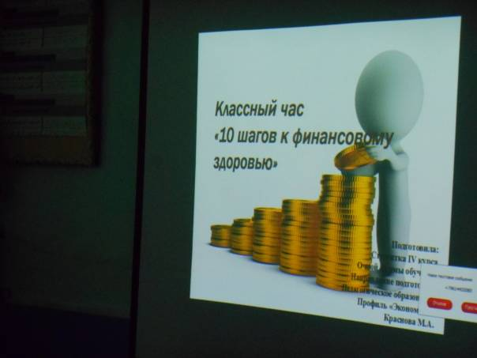
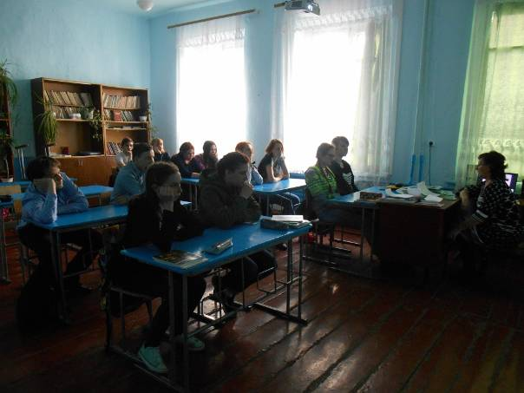
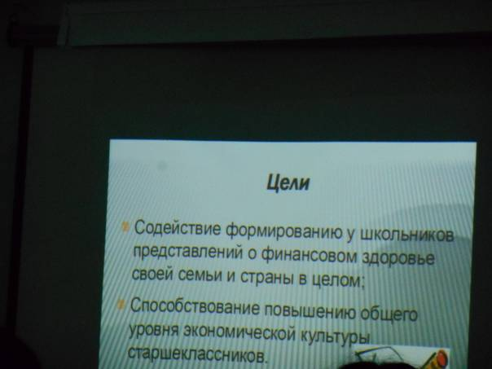
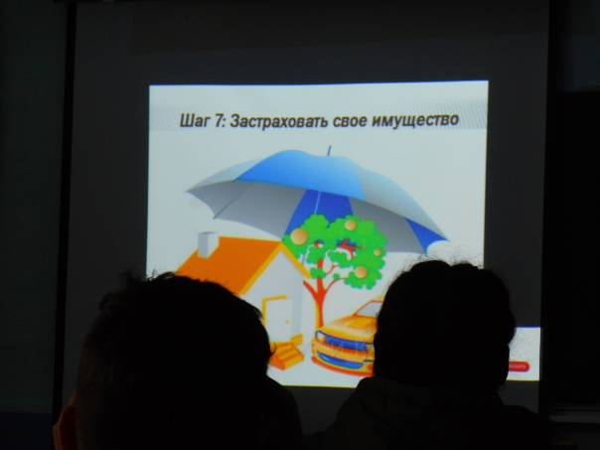
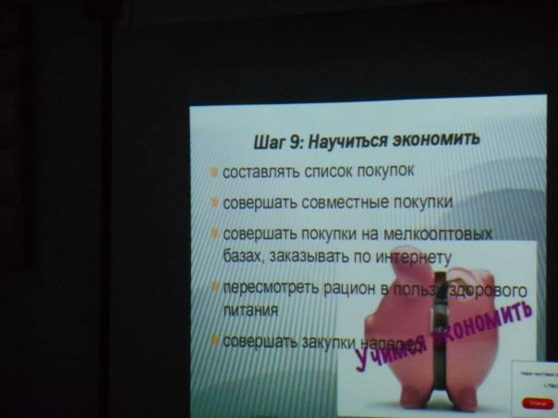
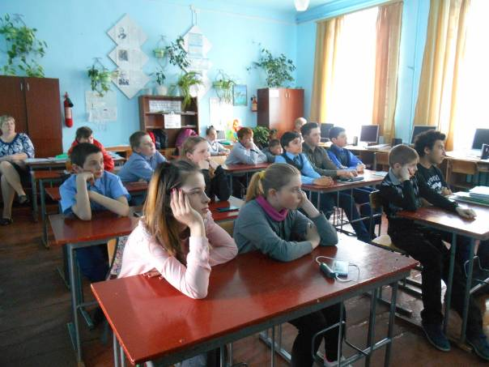
Ребята 5 – 7 классов внимательно слушают ведущего. Интересно, а как спланировать покупки?
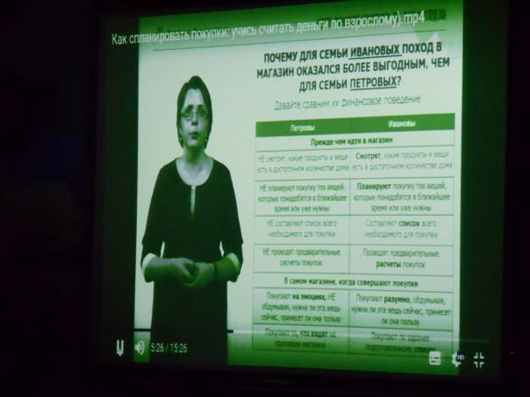
Все школьники узнали много новой и очень нужной для них информации. Главное, чтобы полученные знания смогли применять в жизни!

